LO STUDIO DI FUNZIONE – ESERCIZI CON SOLUZIONI

PREMESSA
Per “Studio di funzione” si intende disegnare il grafico di una funzione data la sua espressione analitica. Questo significa eseguire una serie di calcoli che permettano alla fine di capire l’andamento ed alcune caratteristiche della funzione. Per funzioni semplici non c’è bisogno di eseguire molti calcoli: ad esempio se si vuole disegnare una retta, basterà individuare due punti, tramite una tabella x,y e tracciare la linea che passa per questi due punti. Anche per le parabole con asse verticale esistono informazioni nell’equazione che ci permettono di disegnarle rapidamente, ad esempio il coefficiente del termine di secondo grado ci dice se la concavità è rivolta verso l’alto o verso il basso.
Quello che vogliamo fare adesso è indicare una serie di passi che ci permetteranno di disegnare il grafico di una qualsiasi funzione. Di seguito verranno indicati tali passi e poi saranno applicati ad alcune funzione.

PASSI DA ESEGUIRE PER LO STUDIO DI FUNZIONE
- CLASSIFICAZIONE
- Calcolo del DOMINIO
- Ricerca di simmetrie (funzione PARI o DISPARI)
- Intersezione con gli assi cartesiani
- Studio del SEGNO della funzione
- LIMITI agli estremi del dominio/CONTINUITA’
- Ricerca di ASINTOTI
- Studio della DERIVATA PRIMA: Crescenza/Decrescenza, punti di massimo/minimo relativi/assoluti, punti di flesso a tangente orizzontale. Eventuali punti di non derivabilità.
- Studio della DERIVATA SECONDA: concavità, punti di flesso
- GRAFICO

Osservazione: il grafico della funzione può essere eseguito man mano che vengono elaborati i vari passi.
Studiare la funzione: $y=3x^{2}−3x−6$
- CLASSIFICAZIONE
Funzione algebrica razionale intera

- Calcolo del DOMINIO
Essendo una funzione algebrica razionale intera il dominio è tutto l’insieme dei numeri reali. $D=R$

- Ricerca di simmetrie (funzione PARI o DISPARI)
$f(x)=3x^{2}−3x−6$ funzione data
Verifichiamo se la funzione è Pari:
$f\left(−x\right)=3{\left(−x\right)}^{2}−3\left(−x\right)−6=3x^{2}+3x−6$ la funzione non è pari perché $f\left(−x\right)≠f\left(x\right)$
Verifichiamo se la funzione è Dispari:
$−f\left(x\right)=−\left(3x^{2}−3x−6\right)=−3x^{2}+3x+6$ la funzione non è dispari perché $f\left(−x\right)≠−f\left(x\right)$
La funzione non è simmetrica né rispetto l’asse delle y né rispetto l’origine degli assi.

- Intersezione con gli assi cartesiani
Intersezione con l’asse delle x:
$\begin{aligned}\left\{y=3x^{2}−3x−6 | \right.\end{aligned}$ $\begin{aligned}\left\{0=3x^{2}−3x−6 | \right.\end{aligned}$ $\begin{aligned}\left\{3x^{2}−3x−6=0 | \right.\end{aligned}$
Risolviamo l’equazione di secondo grado:
$x_{1,2}=\frac{3±\sqrt{9+\text{72}}}{6}=\frac{3±\sqrt{\text{81}}}{6}=\frac{3±9}{6}$ $x_{1}=−1$ $x_{2}=2$ Tornando al sistema:
$\begin{aligned}\left\{x_{1}=−1 | \right.\end{aligned}$ $\begin{aligned}\left\{x_{2}=2 | \right.\end{aligned}$ Quindi i punti di intersezione sono: $A\left(−1;0\right)$ e $B\left(2;0\right)$

Intersezione con l’asse delle y:
$\begin{aligned}\left\{y=3x^{2}−3x−6 | \right.\end{aligned}$ $\begin{aligned}\left\{y=−6 | \right.\end{aligned}$ il punto di intersezione è $C\left(0,−6\right)$
Osservazione: una funzione può avere infinite intersezioni con l’asse delle x, ma al massimo una intersezione con l’asse delle y (se ne avesse più di una non sarebbe una funzione!)

- Studio del SEGNO della funzione
Studiamo dove la funzione è positiva (cioè il grafico si trova nel semipiano delle ordinate positive) e dove è negativa (cioè il grafico si trova nel semipiano delle ordinate negative).
$f\left(x\right)>0$ ovvero $3x^{2}−3x−6>0$ le soluzioni dell’equazione associata le abbiamo già trovate nel punto precedente, per cui il grafico del segno della funzione è:
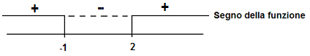
Ricapitolando si ha:
$f\left(x\right)>0$ per $x∈\left(−∞;−1\right)∪\left(2;+∞\right)$
$f\left(x\right)<0$ per $x∈\left(−1;2\right)$

Grafico parziale: sono state rese grigie le zone dove la funzione non c’è, in base al segno, e sono stati disegnati i punti di intersezione con gli assi.
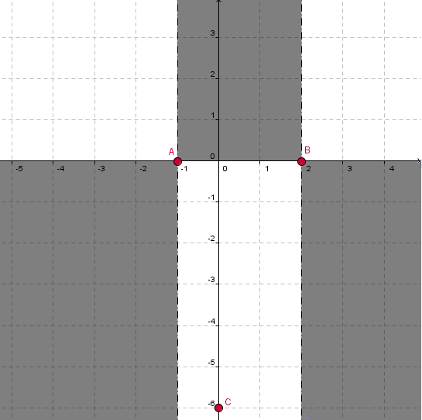

- LIMITI agli estremi del dominio/CONTINUITA’
Poiché il dominio è tutto R, è sufficiente calcolare i seguenti due limiti:
$\underset{x→−∞}{\text{lim}}\left(3x^{2}−3x−6\right)=$ /Forma indeterminata del tipo $+∞−∞$. Si mette in evidenza il termine di grado massimo / $=\underset{x→−∞}{\text{lim}}x^{2}\left(3−\frac{3}{x}−\frac{6}{x^{2}}\right)\text{=+}∞$
$\underset{x→+∞}{\text{lim}}\left(3x^{2}−3x−6\right)\text{=+}∞$ (si segue lo svolgimento del limite precedente).
La funzione è continua in tutto il dominio.

- Ricerca di ASINTOTI
La funzione non ha asintoti perché nessuno dei limiti dà luogo alla definizione di asintoti orizzontali o verticali.

- Studio della DERIVATA PRIMA: Crescenza/Decrescenza, punti di massimo/minimo relativi/assoluti, punti di flesso a tangente orizzontale. Eventuali punti di non derivabilità.
$y=3x^{2}−3x−6$ funzione data. Calcoliamo la derivata prima della funzione data: $y^{'}=6x−3$. Studiamo il segno della derivata prima:
$y^{'}>0$ ovvero $6x−3>0$ da cui $x>\frac{1}{2}$
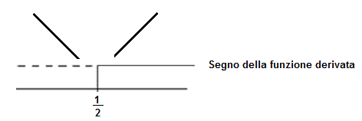
Ricapitolando:
$y^{'}<0$ per $x<\frac{1}{2}$ Funzione decrescente
$y^{'}>0$ per $x>\frac{1}{2}$ Funzione crescente
In $x=\frac{1}{2}$ c’è un punto di minimo relativo, perché a sinistra la funzione decresce e a destra cresce. Per calcolare l’ordinata di tale punto è sufficiente calcolarne l’immagine tramite la funzione: $f\left(\frac{1}{2}\right)=3{\left(\frac{1}{2}\right)}^{2}−3\left(\frac{1}{2}\right)−6=\frac{3}{4}−\frac{3}{2}−6=−\frac{\text{27}}{4}=−6,\text{75}$
Quindi $D\left(\frac{1}{2};−\frac{\text{27}}{4}\right)$ è un punto di minimo relativo.
Dal grafico vedremo che questo punto è anche di minimo assoluto.
La funzione non ha punti di massimo relativo e assoluto.

Diamo le definizioni rigorose di massimo e minimo relativo.
Definizione: un punto $M∈D$, dove D è il dominio della funzione, si dice di massimo relativo se $∃I_{M}:∀x∈I_{M}f\left(x\right)≤f\left(M\right)$
Definizione: un punto $m∈D$, dove D è il dominio della funzione, si dice di minimo relativo se $∃I_{m}:∀x∈I_{m}f\left(x\right)≥f\left(m\right)$
Osservazione: nel caso in cui la derivata in un punto $x_{0}$ sia zero, ma il segno a sinistra e destra è uguale, si parla di punti di flesso a tangente orizzontale (un esempio è la funzione $y=x^{3}$ nel punto $x_{0}=0$).
Definizione: i punti della funzione nei quali la derivata vale 0, cioé la retta tangente è orizzontale, si chiamano punti stazionari della funzione.

- Studio della DERIVATA SECONDA: concavità, punti di flesso
Osservazione: negli intervalli nei quali la derivata seconda è positiva la funzione data ha la concavità rivolta verso l’alto, dove è negativa la concavità è rivolta verso il basso.

$y^{'}=6x−3$ derivata prima. Calcoliamo la derivata seconda: $y^{''}=6$. Studiamo il segno della derivata seconda.
$y^{''}>0$ per ogni x del dominio, in quanto è 6 quindi un numero positivo.
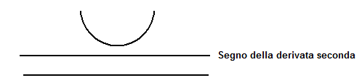
Si conclude che la concavità della funzione data è sempre verso l’alto.

- GRAFICO
Adesso abbiamo informazioni a sufficienza per disegnare la funzione:
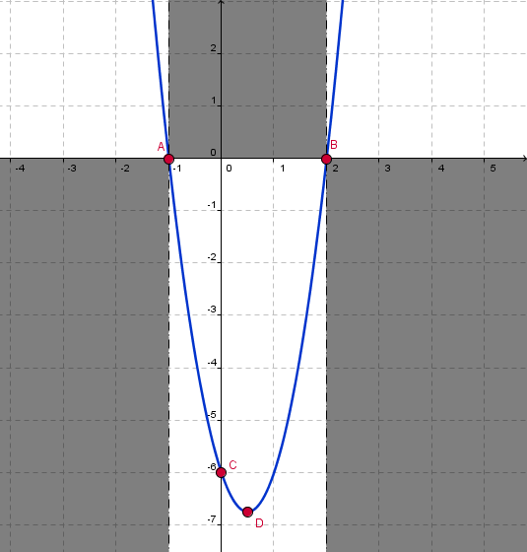

Studiare la funzione: $y=\frac{5x^{2}}{x^{2}−4}$
- CLASSIFICAZIONE
Funzione algebrica razionale fratta

- Calcolo del DOMINIO
Essendo una funzione algebrica razionale fratta dobbiamo porre il denominatore diverso da zero: $x^{2}−4≠0$ da cui $x≠−2∧x≠2$. Quindi $D=R−\left\{−2,2\right\}$

- Ricerca di simmetrie (funzione PARI o DISPARI)
$f\left(x\right)=\frac{5x^{2}}{x^{2}−4}$ funzione data
Verifichiamo se la funzione è Pari:
$f\left(−x\right)=\frac{5{\left(−x\right)}^{2}}{{\left(−x\right)}^{2}−4}=\frac{5x^{2}}{x^{2}−4}$ la funzione è pari perché $f\left(−x\right)=f\left(x\right)$, quindi è simmetrica rispetto l’asse delle y.
E’ superfluo verificare se la funzione è dispari.
Osservazione: poiché la funzione è pari potremmo studiarne l’andamento e disegnarne il grafico solamente per le ascisse positive e poi disegnare il grafico simmetrico per le ascisse negative. Tuttavia, come esercizio, studieremo la funzione in tutto il dominio.

- Intersezione con gli assi cartesiani
Intersezione con l’asse delle x:
$\begin{aligned}\left\{y=\frac{5x^{2}}{x^{2}−4} | \right.\end{aligned}$ $\begin{aligned}\left\{\frac{5x^{2}}{x^{2}−4}=0 | \right.\end{aligned}$ $\begin{aligned}\left\{x=0 | \right.\end{aligned}$ Quindi la funzione passa per l’origine degli assi $O\left(0;0\right)$
Osservazione: In questo caso possiamo evitare il calcolo dell’intersezione della funzione con l’asse delle y, in quanto la funzione non potrà intersecare nuovamente l’asse delle y.

- Studio del SEGNO della funzione
Studiamo dove la funzione è positiva (cioè il grafico si trova nel semipiano delle ordinate positive) e dove è negativa (cioè il grafico si trova nel semipiano delle ordinate negative).
$f\left(x\right)>0$ ovvero $\frac{5x^{2}}{x^{2}−4}>0$ questa è una disequazione fratta, quindi dobbiamo studiare il segno del Numeratore e quello del Denominatore.
Studio il segno del Numeratore: $5x^{2}>0$: il Numeratore è positivo per ogni $x≠0$
Studio il segno del Denominatore: $x^{2}−4>0$: disequazione di secondo grado con soluzioni $x_{1}=−2∧x_{2}=2$. Quindi il Denominatore è positivo per valori esterni, perché il coefficiente del termine di secondo grado è positivo (parabola con concavità rivolta verso l’alto).

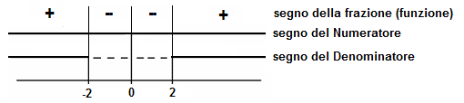
Ricapitolando si ha:
$f\left(x\right)>0$ per $x∈\left(−∞;−2\right)∪\left(2;+∞\right)$
$f\left(x\right)<0$ per $x∈\left(−2;2\right)−\left\{0\right\}$

- LIMITI agli estremi del dominio/CONTINUITA’
$\underset{x→±∞}{\text{lim}}\frac{5x^{2}}{x^{2}−4}=$ /Forma indeterminata del tipo $\frac{∞}{∞}$. Si mette in evidenza il termine di grado massimo al denominatore (al numeratore è già in evidenza)/ $=\underset{x→−∞}{\text{lim}}\frac{5x^{2}}{x^{2}\left(1−\frac{4}{x^{2}}\right)}=5$
$\underset{x→±2^{+}}{\text{lim}}\frac{5x^{2}}{x^{2}−4}\text{=+}∞$ in quanto il numeratore tende a 20 ed il denominatore tende a $0^{+}$
$\underset{x→±2^{−}}{\text{lim}}\frac{5x^{2}}{x^{2}−4}=−∞$ in quanto il numeratore tende a 20 ed il denominatore tende a $0^{−}$
La funzione è continua in tutto il dominio.

- Ricerca di ASINTOTI
Per i limiti ottenuti al punto precedente la funzione ha due asintoti verticali e uno orizzontale:
Asintoti verticali: $x=−2$ e $x=2$
Asintoto orizzontale: $y=5$
Osservazione: da ricordare che un asintoto orizzontale può essere attraversato dalla funzione, quindi potremmo calcolarne le intersezioni (nel nostro caso non ci sono).

- Studio della DERIVATA PRIMA: Crescenza/Decrescenza, punti di massimo/minimo relativi/assoluti, punti di flesso a tangente orizzontale. Eventuali punti di non derivabilità.
$y=\frac{5x^{2}}{x^{2}−4}$ funzione data. Calcoliamo la derivata prima della funzione data, applicando la regola di derivazione sul rapporto di funzioni:
$y^{'}=\frac{\text{10}x\left(x^{2}−4\right)−5x^{2}⋅2x}{{\left(x^{2}−4\right)}^{2}}=\frac{\text{10}x^{3}−\text{40}x−\text{10}x^{3}}{{\left(x^{2}−4\right)}^{2}}=\frac{−\text{40}x}{{\left(x^{2}−4\right)}^{2}}$. Studiamo il segno della derivata prima: si noti come il denominatore, essendo un quadrato, sia positivo per ogni x, quindi è sufficiente studiare il segno del numeratore:
$y^{'}>0$ ovvero $\frac{−\text{40}x}{{\left(x^{2}−4\right)}^{2}}>0$ da cui $x<0$
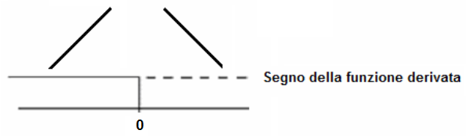
Ricapitolando:
$y^{'}>0$ per $x<0$ Funzione crescente
$y^{'}<0$ per $x>0$ Funzione decrescente
In $x=0$ c’è un punto di massimo relativo, perché a sinistra la funzione cresce e a destra decresce. Sappiamo già che l’ordinata di tale punto è O.
Quindi $O\left(0;0\right)$ è un punto di massimo relativo.
La funzione non ha punti di minimo relativo e assoluto e di massimo assoluto.

- Studio della DERIVATA SECONDA: concavità, punti di flesso
$y^{'}=\frac{−\text{40}x}{{\left(x^{2}−4\right)}^{2}}$derivata prima. Calcoliamo la derivata seconda:
$$y^{''}=\frac{−\text{40}{\left(x^{2}−4\right)}^{2}+\text{40}x⋅2\left(x^{2}−4\right)⋅2x}{{\left(x^{2}−4\right)}^{4}}=\frac{\left(x^{2}−4\right)⋅\left(−\text{40}x^{2}+\text{160}+\text{160}x^{2}\right)}{{\left(x^{2}−4\right)}^{4}}=\frac{\text{120}x^{2}+\text{160}}{{\left(x^{2}−4\right)}^{3}}$$
. Studiamo il segno della derivata seconda.
$y^{''}>0$ ovvero $\frac{\text{120}x^{2}+\text{160}}{{\left(x^{2}−4\right)}^{3}}>0$. Il numeratore è sempre positivo perché somma di quadrati, il denominatore è positivo per $x<−2∨x>2$ e negativo per valori interni
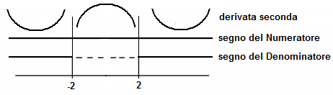
Ricapitolando si ha:
$y^{''}>0$ per $x∈\left(−∞;−2\right)∪\left(2;+∞\right)$ concavità verso l’alto
$y^{''}<0$ per $x∈\left(−2;2\right)$ concavità verso il basso
Definizione: i punti del dominio dove la funzione cambia di concavità si chiamano punti di flesso.
Poiché -2 e 2 non appartengono al dominio, non possiamo qui parlare di punti di flesso.

- GRAFICO
